第13章 物联网应用实现与分析评价

1.1实验目标
1)掌握常见物联网模组
2)掌握ESP8266和Arduino的使用
3)了解物联网平台Thingspeak的使用

1.2预备知识

1.2.1 物联网概述
物联网（英文：Internet of Things，缩写：IoT）起源于传媒领域，是信息科技产业的第三次革命。物联网是指通过信息传感设备，按约定的协议，将任何物体与网络相连接，物体通过信息传播媒介进行信息交换和通信，以实现智能化识别、定位、跟踪、监管等功能。
在物联网应用中有三项关键，分别是感知层、网络传输层和应用层。
物联网的基本特征从通信对象和过程来看，物与物、人与物之间的信息交互是物联网的核心。物联网的基本特征可概括为整体感知、可靠传输和智能处理。
整体感知—可以利用射频识别、二维码、智能传感器等感知设备感知获取物体的各类信息。
可靠传输—通过对互联网、无线网络的融合，将物体的信息实时、准确地传送，以便信息交流、分享。
智能处理—使用各种智能技术，对感知和传送到的数据、信息进行分析处理，实现监测与控制的智能化。根据物联网的以上特征，结合信息科学的观点，围绕信息的流动过程，可以归纳出物联网处理信息的功能：
1.获取信息的功能。主要是信息的感知、识别，信息的感知是指对事物属性状态及其变化方式的知觉和敏感；信息的识别指能把所感受到的事物状态用一定方式表示出来。
2.传送信息的功能。主要是信息发送、传输、接收等环节，最后把获取的事物状态信息及其变化的方式从时间(或空间)上的一点传送到另一点的任务，这就是常说的通信过程。
3.处理信息的功能。是指信息的加工过程，利用已有的信息或感知的信息产生新的信息，实际是制定决策的过程。
4.施效信息的功能。指信息最终发挥效用的过程，有很多的表现形式，比较重要的是通过调节对象事物的状态及其变换方式，始终使对象处于预先设计的状态。

1.3实验环境
- 环境资源：
PC一台、ESP8266模块、USB转Micro USB接口线、Arduino IDE(版本为1.8.19)、CH340的USB转串口驱动、DHT11温湿度模块、母邦线
- 使用说明：
●各类硬件如图3.1至3.3所示；
●NodeMCU 1.0(ESP-12E Module)：是一个基于ESP8266 Wi-Fi芯片的开源物联网开发板。它集成了Wi-Fi功能、丰富的GPIO接口、以及一个支持Lua脚本和Arduino兼容的组件，属于开发者快速轻松地打造物联网设备和智能家居项目，如图1.4所示；
●USB转Micro USB接口线：用于NodeMCU 1.0(ESP-12E Module) 模块供电、串口数据传输，如图1.5所示；
●Arduino IDE(版本为1.8.19)：Arduino IDE（集成开发环境）是Arduino开发平台的核心软件，它为使用Arduino系列开发板的开发者提供了一个简单、绘图的编程和调试环境。Arduino IDE支持多种编程语言，特别是基于C和C++的简化语言，并包含大量的库和示例，帮助开发者快速开发硬件项目，官网下载连接为：https://www.arduino.cc/en/software。
●CH340的USB转串口驱动：CH340 是一种常见的 USB 转串口芯片，用于将 USB 接口转换为串口信号。该芯片广泛应用于各种开发板、通信模块等设备中，如ESP8266等。官方下载地址为：https://www.silabs.com/developers/usb-to-uart-bridge-vcp-drivers?tab=downloads；

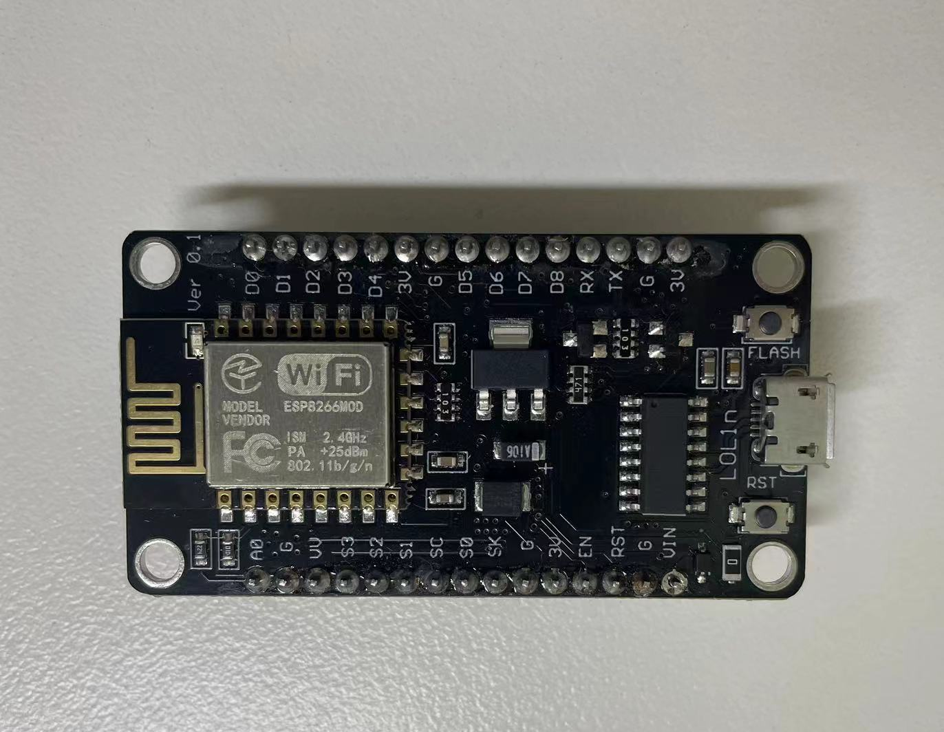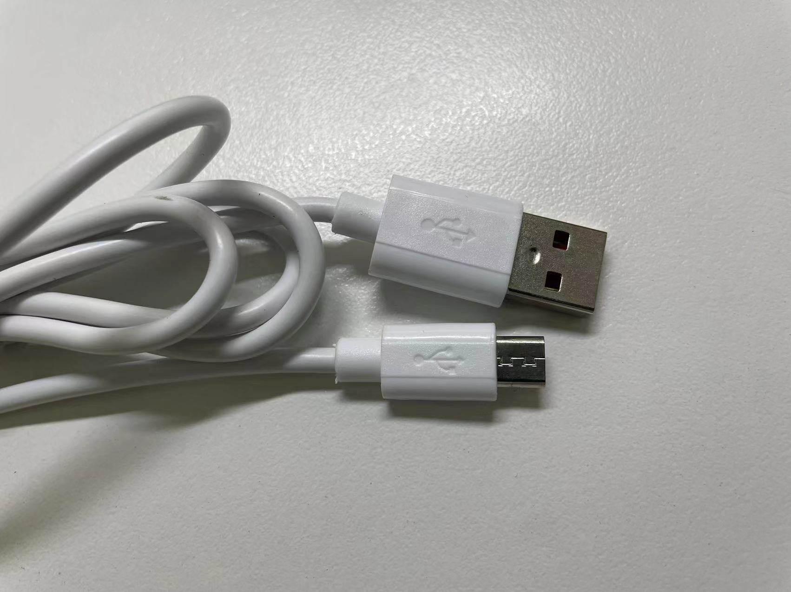
图1.1 NodeMCU 1.0(ESP-12E Module)开发板 图1.2 USB转Micro USB接口线
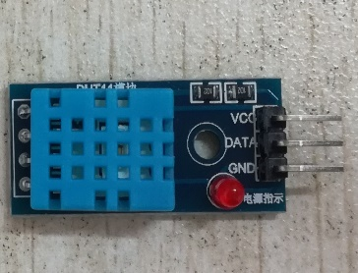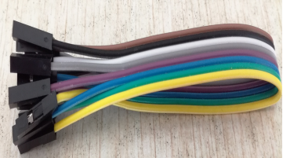
图1.3 温湿度传感器 图1.4 母对母杜邦线

1.4实验步骤
在进行实验之前，需要先配置好相关的应用软件环境。
Arduino IDE(版本为1.8.19)的安装：
从官网下载完成Arduino IDE安装包后，按以下步骤即可安装成功。
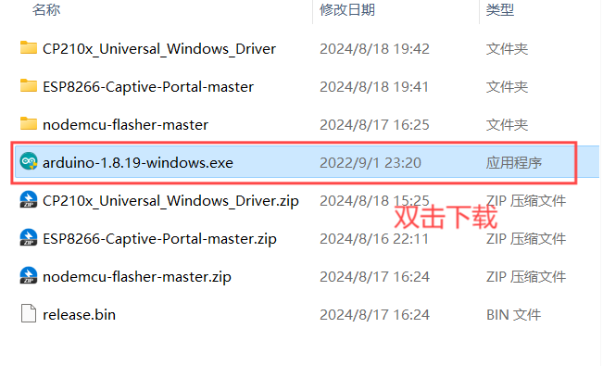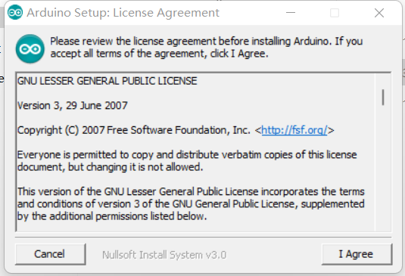
图1.5 arduino安装包(1) 图1.6 arduino安装(2)
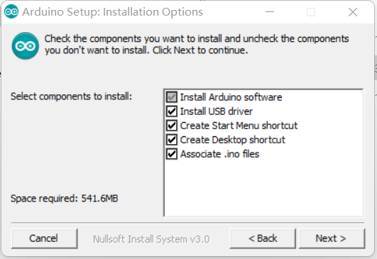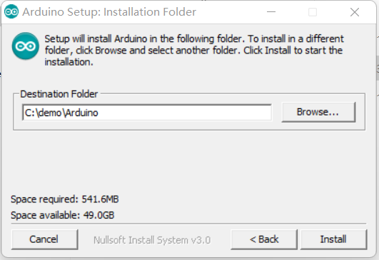
图1.7 arduino安装(3) 图1.8 arduino安装(4)
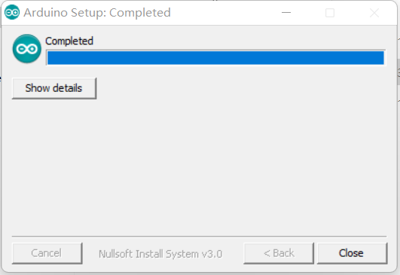
图1.9 arduino安装(5)
*CH340的USB转串口驱动安装（如果设备管理器未识别则需要安装）：
从实验包中找到CP210x_Universal_Windows_Driver.zip压缩包，解压缩并双击进入图1.10中的驱动程序文件夹，找到silabser.inf文件右键单击之后选择安装，如图1.11所示，之后即安装成功。
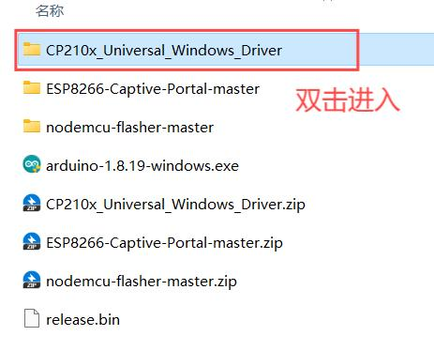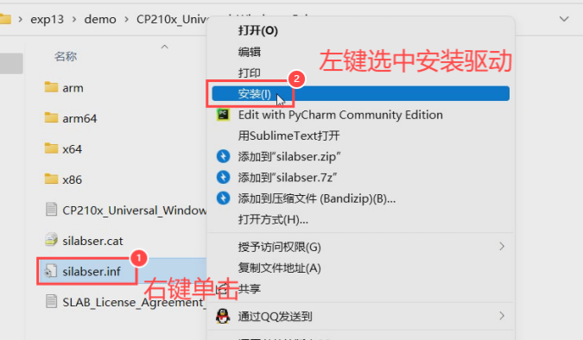
图1.10 驱动程序文件夹 图1.11 驱动安装

1.4.1收集温湿度数据并上传服务器
按如下操作完成实验步骤：
①将NodeMCU 1.0(ESP-12E Module)开发板的Micro USB接口通过USB转Micro USB数据线与笔记本PC的USB口相连，如图1.12所示；
②打开设备管理器并在端口栏查看USB-SERIAL CH340接入的串口编号（图示为COM5)，如图1.13所示；
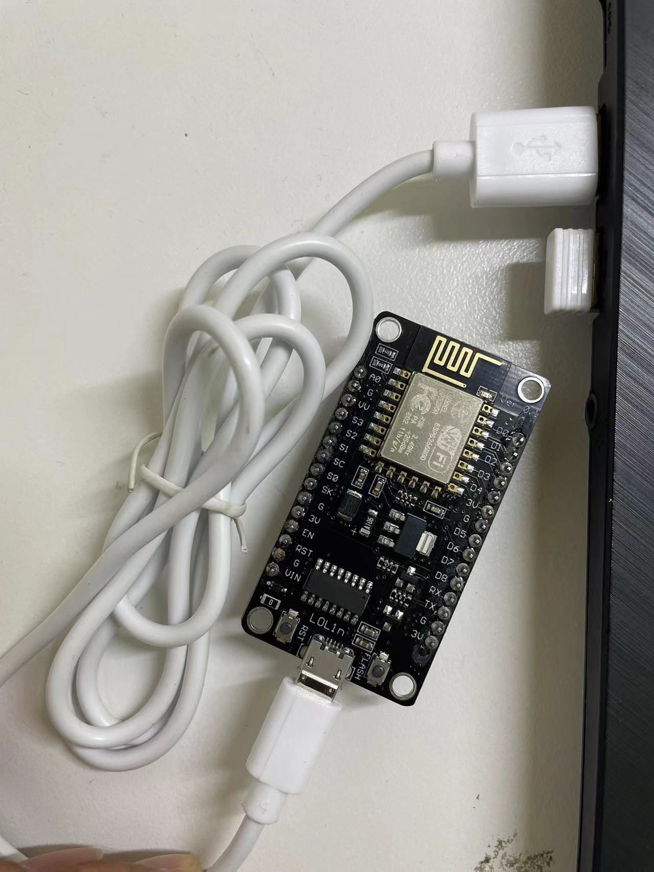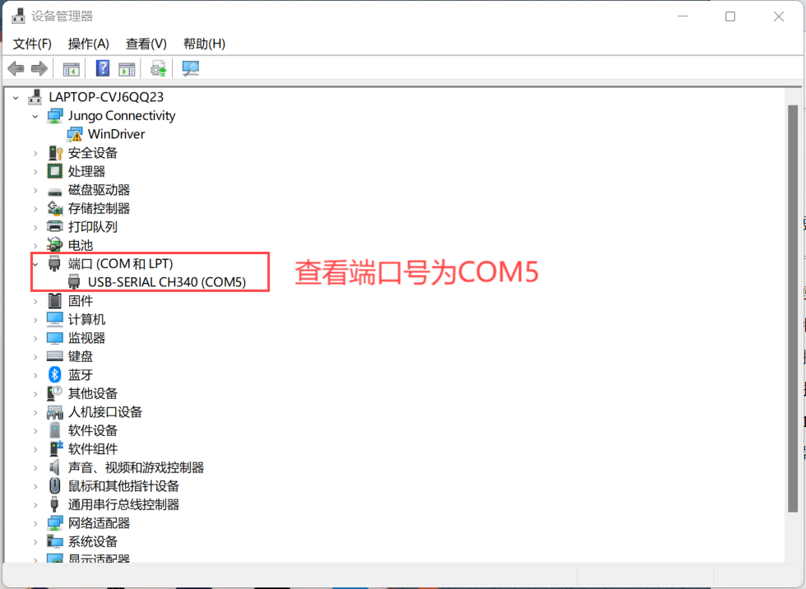
图1.12 连接开发板 图1.13 设备管理器查看端口号
③按照要求连接DHT11和开发板，如图所示：
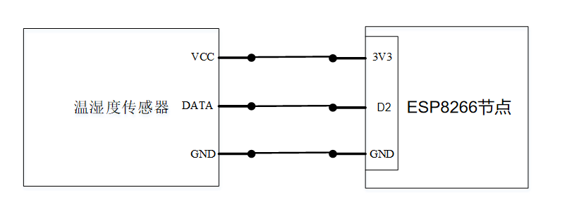
图1.14 温湿度传感器与节点连接原理图
④打开Arduino IDE，转到“文件->首选项->主板管理器 URL”，然后粘贴以下链接： http://arduino.esp8266.com/stable/package_esp8266com_index.json，如图1.15所示；之后进入进入“工具 -> 开发板 -> 开发板管理器”，搜索“esp8266”并安装 esp8266，如图3.11所示。
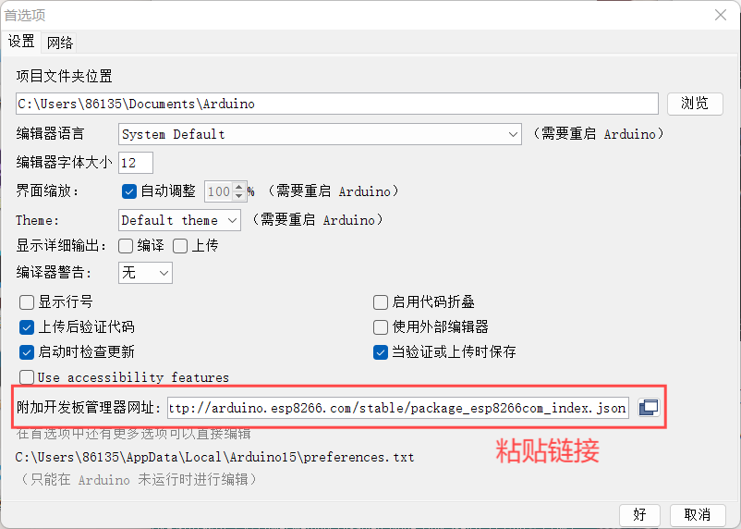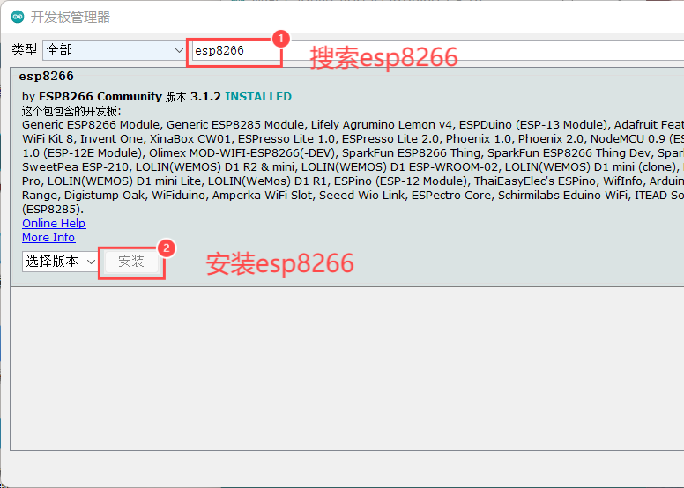
图1.15 粘贴链接 图1.16 开发板管理安装esp8266
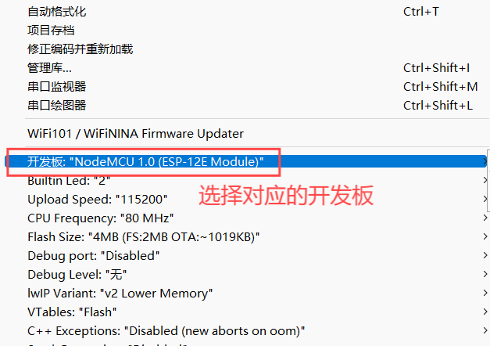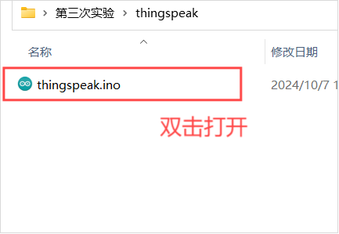
图1.17 选择对应的开发板 图1.18 打开草图
⑤去thingspeak平台（网址为https://thingspeak.mathworks.com/login?skipSSOCheck=true）进行注册，登陆后，点击“new channel”新建一个频道，并如图1.20填写名称和数据名，最后新建频道。在频道内获取写入的APY_KEY,之后填入代码内。
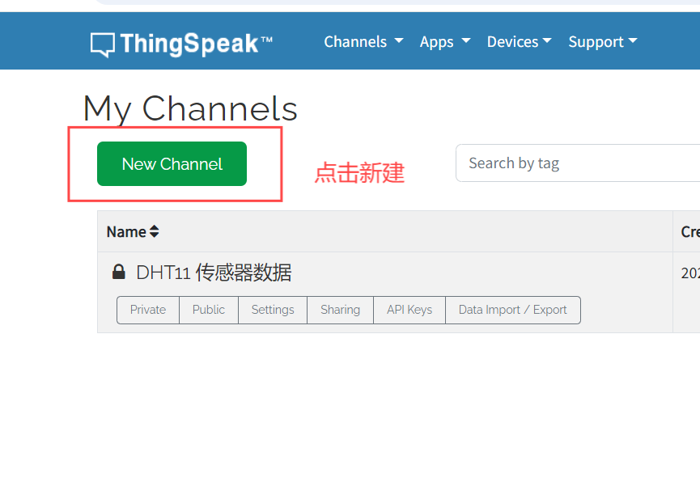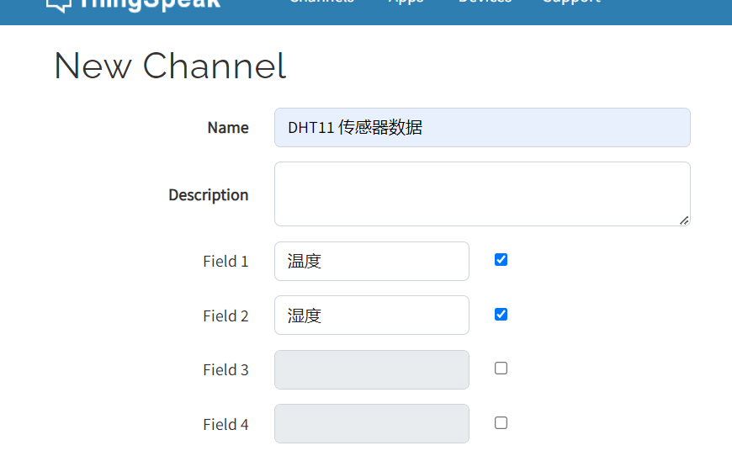
图1.19 新建频道图 图1.20 填写信息
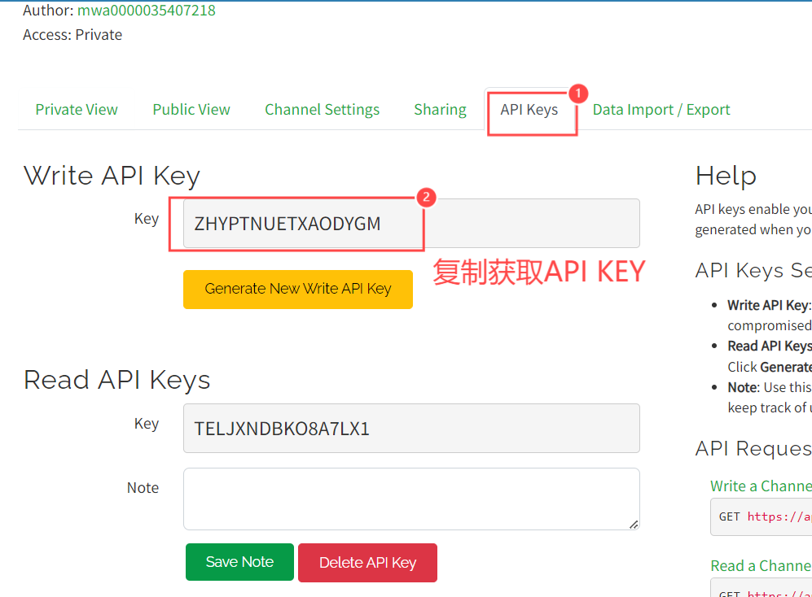
图1.21 获取API KEY
⑤在资源包中打开草图“thingspeak.ino”，读者需要修改里面的SSID和密码，以及对应的API_KEY。（注意：大部分手机的热点频率不是2.4GHZ，开发板接收不到，请使用电脑开热点）之后将“管理库”文件夹里的文件都剪切到“此电脑/文档/Arduino/libraries”目录下。（也可以在Ardunio自带的库管理中搜索，但大概率会超时，不推荐。需要安装的有：DHT_sensor_library;Adafruit_Unified_Sensor;MFRC522，将以图片方式展示用Arduino进行库管理）之后重启Ardunio。在界面内第一步按钮执行编译验证，之后点击上传进行烧录，注意烧录时要一直按住FLASH，上传成功如图1.28所示。
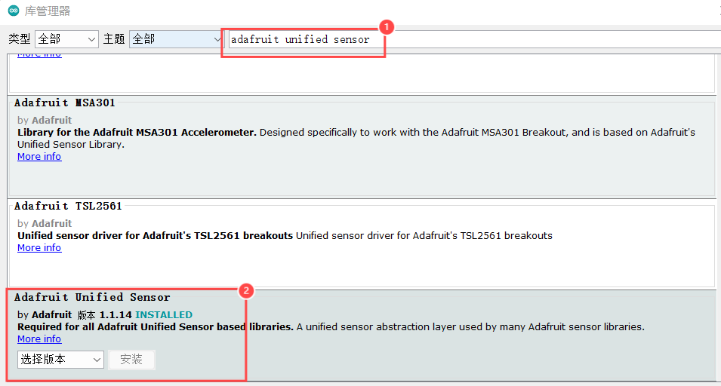
图1.22 adafruit unified sensor
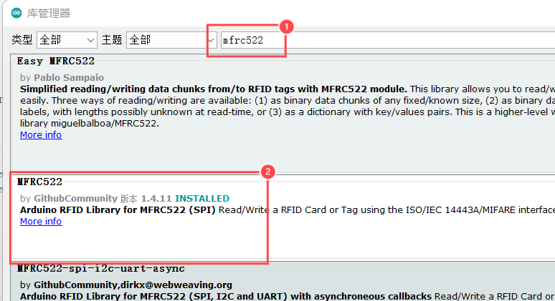
图1.23 mfrc522
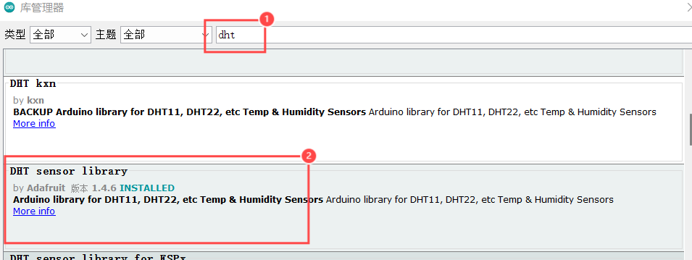
图1.24 DHT

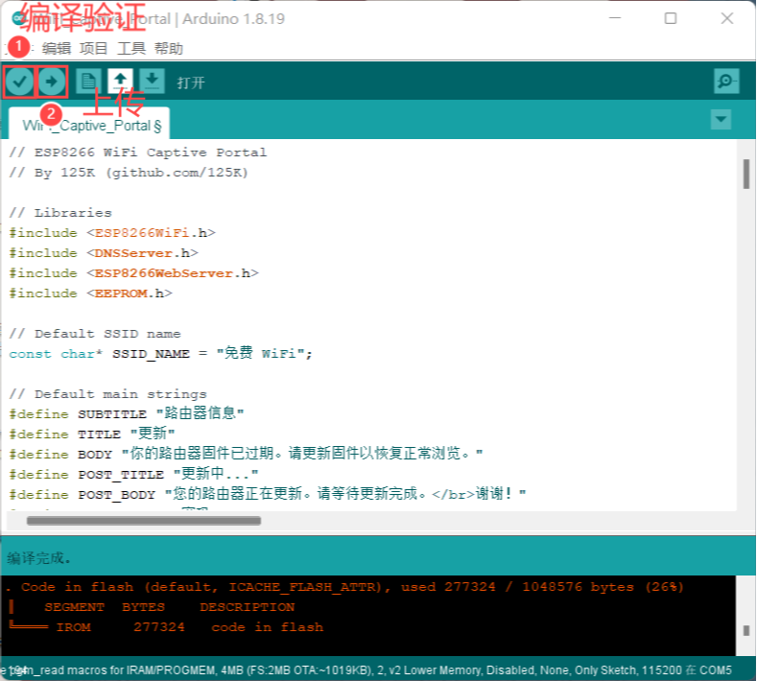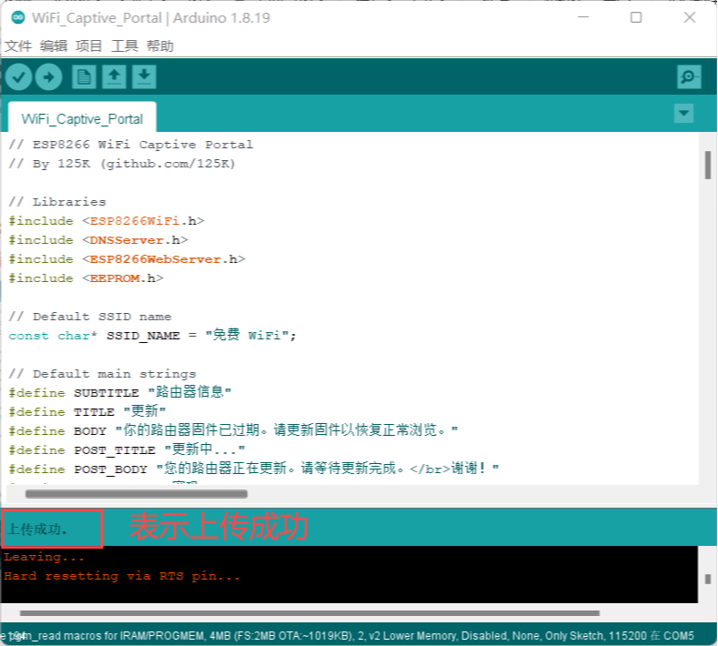
图1.25 编译并上传 图1.26 上传成功
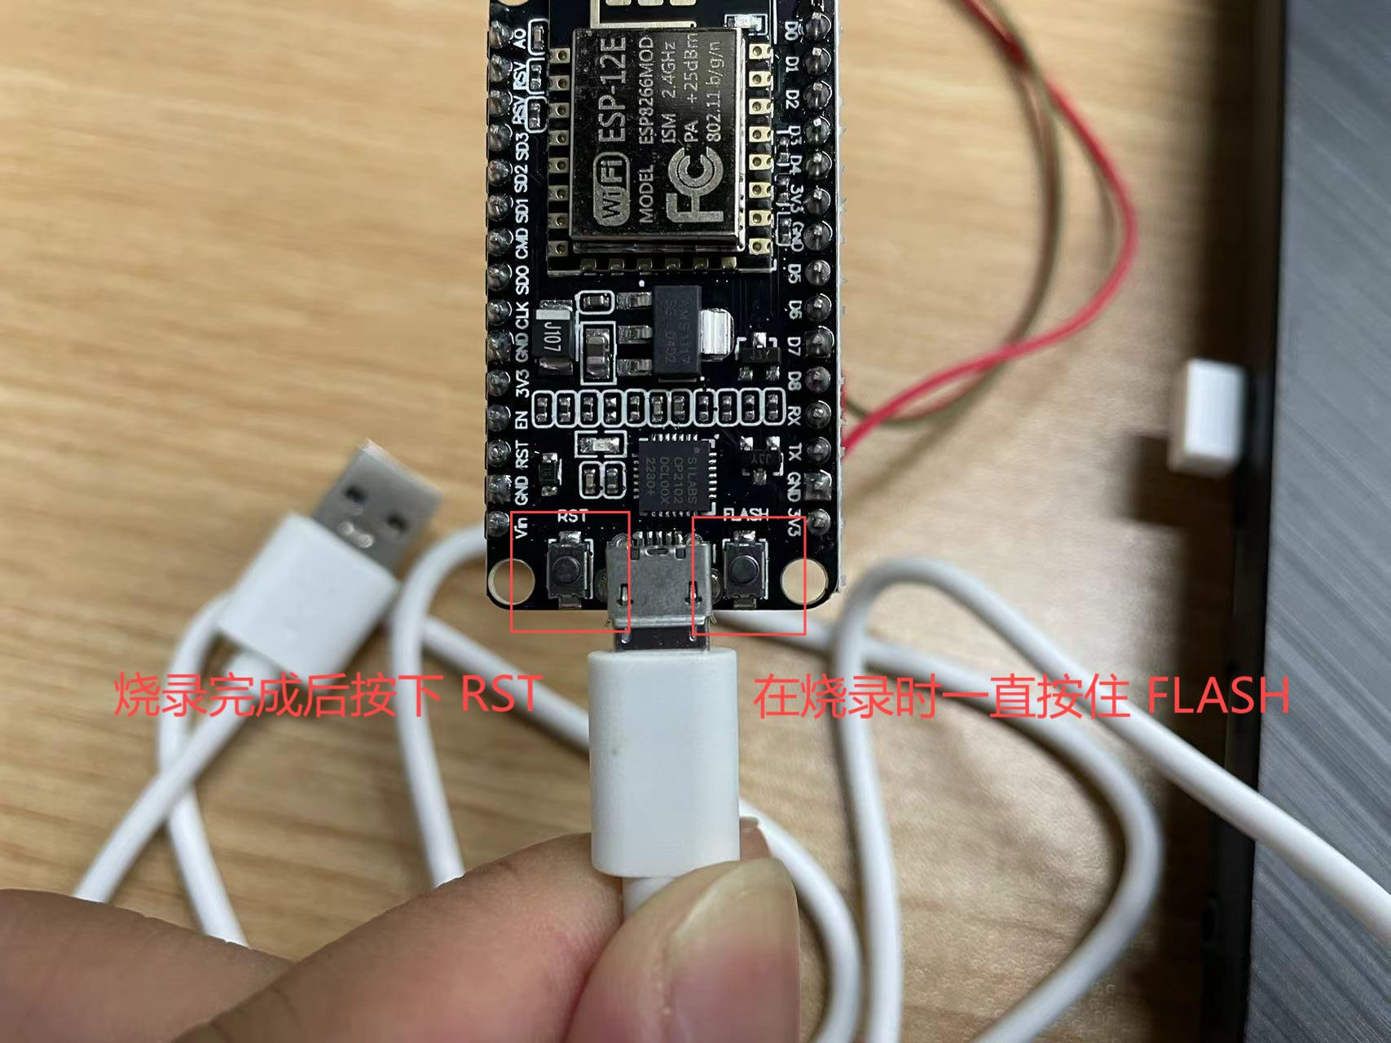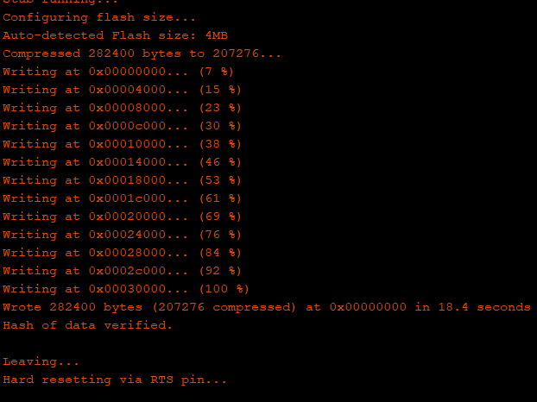
图1.27 操作按键 图1.28 成功烧录
⑥此按下RST键，在工具中选择对应的端口，打开串口监视器，观察传输的温湿度。
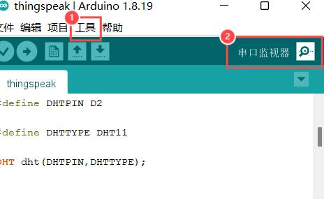
图1.29 选择串口后打开串口监视器
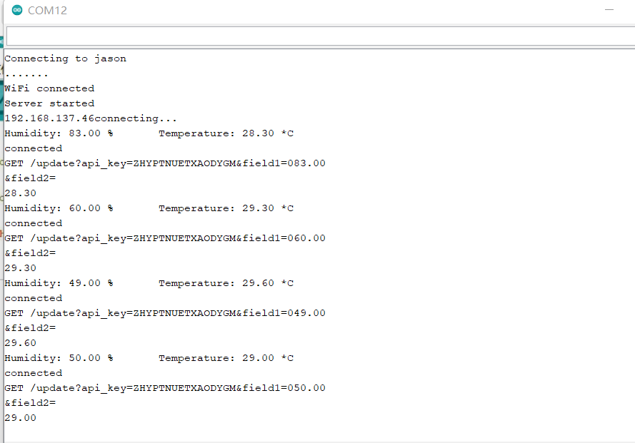
图1.30 端口监视器获取的数据
⑦打开thingspeak平台观察数据。
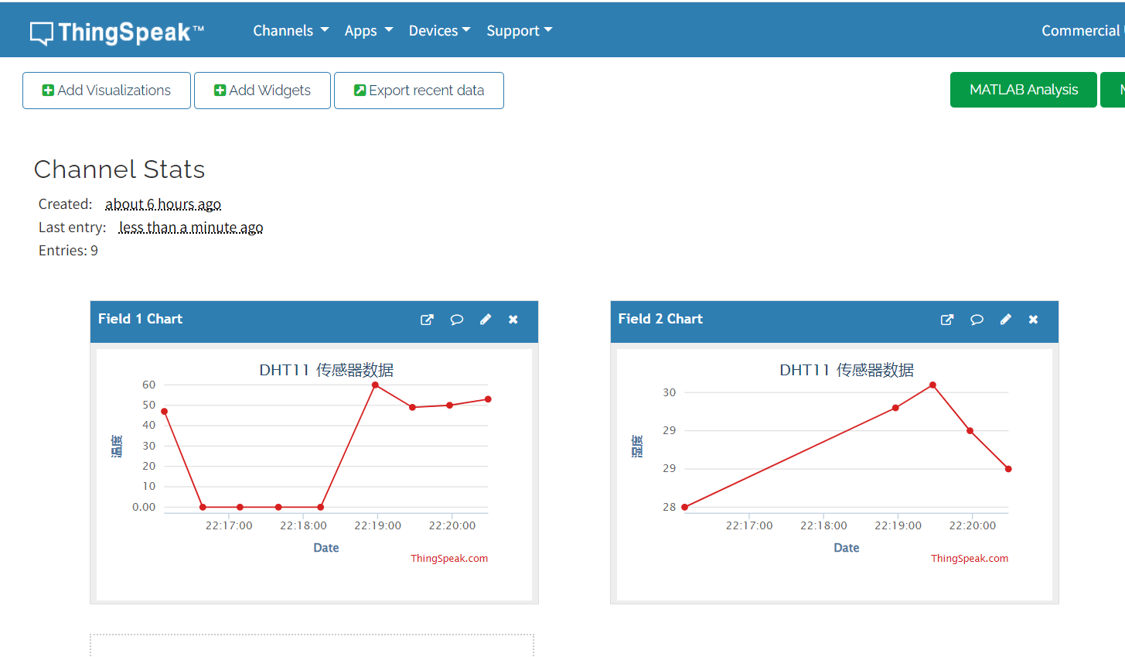
图1.40 平台获取的数据

